**Внеклассное мероприятие « Мир профессий» для учащихся начальных классов**

**Цель:**ознакомить детей с несколькими видами профессий; показать значение трудовой деятельности в жизни человека; воспитывать уважительное и доброе отношение к людям разных профессий.

***Задачи:***

1. Обобщить знания школьников о профессиях.
2. Подготовить учащихся к выбору профессии.

**Ход мероприятия:**

**Введение**

Здравствуйте, дети. Рада приветствовать вас на нашем внеклассном мероприятии, которое называется «Мир профессий» . Не далек тот час, когда перед Вами станет выбор – какую профессию получить. Мир профессий огромен и насчитывает более 40 тысяч, причем ежегодно появляются и одновременно исчезают или видоизменяются многие из них. А что же нужно, чтобы получить хорошую профессию? И какая из профессий является наиболее важной? Сегодня пока вы сидите за партой, главным для Вас является получение знаний, которые и будут вашей базой и капиталом для всей вашей дальнейшей жизни.

Наше мероприятие – это возможность узнать много нового и интересного, это возможность испробовать смелость, умение и волю к победе. Давайте вспомним, с чего все начиналось!

Жил человек пещерный

В дебрях седых времен

Дом его был пещерой,

Не было мебели в нём.

Ел лишь сырое мясо

Без вилки, ложки, ножа.

Одеждой была лишь шкура,

Оружие камень большой.

Но человек всё думал,

Как дальше так можно жить?

И стал делать он орудия-

Топор, копьё, ножи.

Из шкур стали шить одежду,

Из дерева мебель творить.

Так стал человек разумным.

Детей стал своих учить.

Различным ремёслам да делу,

Чтоб им жилось веселей.

Уютными стали жилища,

Чтоб мебель, посуда была.

И двор со скотиной домашней,

И вдоволь еды и питья.

И стали уже развиваться

Профессии разные.

Много прошло столетий,

Древность угасла в веках.

Но человек собирает

Злаков зерно на лугах.

Воину нужны доспехи,

Людям продукты и кров.

Значит нельзя на свете

Обойтись без мастеров.

Сапожник, столяр, портниха,

Повар, пекарь, гончар,

Врач, музыкант, учитель

Работают и сейчас.

**- Что же такое профессия?**

**Основная часть:**

**1 «Угадай профессию»**

Поёт рожок, поёт рожок!

Мы гоним стадо на лужок.

Пасём коров мы целый день,

Лишь станет жарко – гоним в тень.

(Пастухи.)

Его работа в глубине,

На самом дне.

Его работа в темноте

И тишине.

Но кто же он,

ответьте на вопрос,

Не космонавт,

а ходит среди звёзд?

(Водолаз.)

Летают пальцы птицами –

Поток струится ситцевый.

Летают пальцы пчёлками –

Поток струится шёлковый.

(Ткачиха)

Никто на свете так не может

Одним движением руки

Остановить поток прохожих

И пропустить грузовики.

(Милиционер-регулировщик.)

Не художник он, но краской

Пахнет неизменно,

По картинам он не мастер -

Мастер он по стенам!

(Маляр.)

Серебристая игла

В небе ниточку вела.

Кто же смелый

Нитью белой

Небо сшил, да поспешил:

Хвост у нитки распушил?

(Лётчик.)

В книжном море он бескрайнем

Настоящий капитан.

Отыскать любую книжку

Помогает быстро нам!

*(Библиотекарь.)*

Кто по адресу любому

Подвезёт вас прямо к дому

На авто зеленоглазом?

Отвечайте, дети, сразу!

*(Таксист.)*

**2 «Головоломки ребусы».**

**Отгадать профессии , зашифрованные в ребусах.**

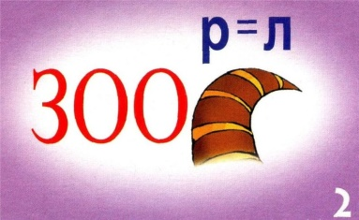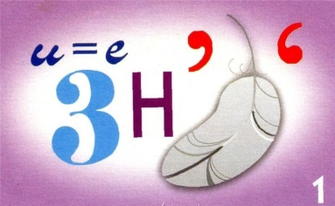  
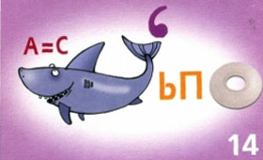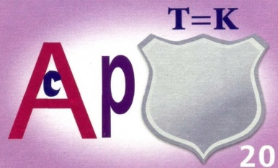

**3 Кому принадлежат эти вещи?**

Ложка, нож, поварешка.

Мел, указка, книга.

Мука, сахар, крем.

Кирпич, цемент, мастерок.

Краска, шпаклевка, валик.

Иголка, нитка, ткань

Тряпка, ведро, швабра.

**4 «Самая - самая…» называем профессию.**

самая зелёная профессия (садовник, лесник)

самая сладкая (пчеловод, кондитер, дегустатор, повар)

самая волосатая (парикмахер)

самая денежная (банкир, профессиональные спортсмены, модель)

самая детская (воспитатель, помощник воспитателя)

самая ответственная (судья, прокурор, хирург)

самая смешная (клоун)

самая умная (учёный, профессор)

самая белая (врач)

самая зубастая (стоматолог)

самая начитанная (библиотекарь)

Самая общительная (журналист, экскурсовод, тренер, учитель)

самая серьезная (сапер, хирург, разведчик, милиционер, политик)

**6 «БУКВА и ПРОФЕССИЯ»**

Надо придумать профессии или специальности, начинающиеся на эти буквы. Чья команда составит наибольшее количество слов, начинающихся с буквы П . ( проводник, плотник, пожарный, полицейский, полярник, пограничник, печник, пиротехник, повар, пекарь, портной, парашютист)

**Подведение итогов мероприятия.**

Вот мы и подошли к итогу нашего мероприятия. Играя, мы освежили свою память и вспомнили многообразие профессий и специальностей. Впереди у нас новые знакомства с профессиями, новые встречи, экскурсии на предприятия, разнообразные творческие задания. А на данный момент главным для Вас должна стать учеба, получение хороших знаний, которые пригодятся в нашей жизни.

Много здесь профессий разных,  
Выбрать что – не знаешь сразу.  
В жизни много пригодится –  
Стоит только научиться.

Но кем бы, ни стали вы - малярами или артистами,

Строителями, трактористами, есть одно пожелание важное:

Чтобы были вы хорошими гражданами.

Умными, честными, великодушными,

Работящими, законопослушными.